|  |  |
| --- | --- |
| Gerb-BMSTU_01 | **Министерство науки и высшего образования Российской Федерации**  **Федеральное государственное бюджетное образовательное учреждение**  **высшего образования**  **«Московский государственный технический университет**  **имени Н.Э. Баумана**  **(национальный исследовательский университет)»**  **(МГТУ им. Н.Э. Баумана)** |

**Факультет «Информатика и системы управления»**

**Кафедра ИУ5 «Системы обработки информации и управления»**

Курс «Разработка интернет-приложений»

Отчет по лабораторной работе №1

Выполнила:

студент группы ИУ5-51Б

Павловская А.А.

08.09.2020

Проверил:

|  |
| --- |
| преподаватель каф. ИУ5 |
| Гапанюк Ю.Е. |

Москва, 2020 г.

1. **Задание**

Разработать программу для решения [биквадратного уравнения.](https://ru.wikipedia.org/wiki/%D0%A3%D1%80%D0%B0%D0%B2%D0%BD%D0%B5%D0%BD%D0%B8%D0%B5_%D1%87%D0%B5%D1%82%D0%B2%D1%91%D1%80%D1%82%D0%BE%D0%B9_%D1%81%D1%82%D0%B5%D0%BF%D0%B5%D0%BD%D0%B8#%D0%91%D0%B8%D0%BA%D0%B2%D0%B0%D0%B4%D1%80%D0%B0%D1%82%D0%BD%D0%BE%D0%B5_%D1%83%D1%80%D0%B0%D0%B2%D0%BD%D0%B5%D0%BD%D0%B8%D0%B5)

1. Программа должна быть разработана в виде консольного приложения на языке Python.
2. Программа осуществляет ввод с клавиатуры коэффициентов А, В, С, вычисляет дискриминант и корни уравнения (в зависимости от дискриминанта).
3. Если коэффициент А, В, С введен некорректно, то необходимо проигнорировать некорректное значение и ввести коэффициент повторно.
4. Первой строкой программа выводит ФИО разработчика и номер группы.
5. ДОПОЛНИТЕЛЬНОЕ ТРЕБОВАНИЕ. Коэффициенты А, В, С задаются в виде параметров командной строки. Если они не указаны, то вводятся с клавиатуры в соответствии с пунктом 2. Проверка из пункта 3 в этом случае производится для параметров командной строки без повторного ввода с клавиатуры.
6. **Текст программы**

import math

print('Павловская Анастасия ИУ5-51Б')

print('ax^4+bx^2+c=0')

a = 0

b = 0

c = 0

x1 = 0

x2 = 0

discriminant = 0

cycle = 1

while cycle == 1:

print('Введите коэффициент a:')

try:

a = float(input())

except ValueError:

continue

else:

break

while cycle == 1:

print('Введите коэффициент b:')

try:

b = float(input())

except ValueError:

continue

else:

break

while cycle == 1:

print('Введите коэффициент c:')

try:

c = float(input())

except ValueError:

continue

else:

break

if a == 0 and b == 0 and c == 0:

print('0 = 0')

if a == 0 and b == 0 and c != 0:

print('Нет корней')

if a == 0 and b != 0 and c != 0:

if (b > 0 and c > 0) or (b < 0 and c < 0):

print('Нет корней')

else:

x1 = math.sqrt((-c)/b)

print('Два корня: x1 = ',x1, ', x2 = ', -x1)

if a != 0 and b == 0 and c != 0:

if (a > 0 and c > 0) or (a < 0 and c < 0):

print('Нет корней')

else:

x1 = math.sqrt(math.sqrt((-c)/a))

print('Два корня: x1 = ',x1, ', x2 = ', -x1)

if a != 0 and b == 0 and c == 0:

print('Один корень: x = 0')

if a == 0 and b != 0 and c == 0:

print('Один корень: x = 0')

if a != 0 and b != 0 and c != 0:

discriminant = b\*\*2 - 4\*a\*c

if discriminant < 0:

print('Нет корней')

if discriminant > 0:

x1 = (-b + math.sqrt(discriminant))/(2\*a)

x2 = (-b - math.sqrt(discriminant))/(2\*a)

if x1 > 0 and x2 > 0:

print('Четыре корня: x1 = ',math.sqrt(x1), ', x2 = ', -math.sqrt(x1))

print('x3 = ', math.sqrt(x2), ', x4 = ', -math.sqrt(x2))

if x1 > 0 and x2 < 0:

print('Два корня: x1 = ',math.sqrt(x1), ', x2 = ', -math.sqrt(x1))

if x1 < 0 and x2 > 0:

print('Два корня: x1 = ',math.sqrt(x2), ', x2 = ', -math.sqrt(x2))

if x1 < 0 and x2 < 0:

print('Нет корней')

if discriminant == 0:

x1 = (-b/2\*a)

if x1 > 0:

print('Два корня: x1 = ',math.sqrt(x1), ', x2 = ', -math.sqrt(x1))

if x1 < 0:

print('Нет корней')

1. **Экранные формы с примерами выполнения программы**

Ввод ошибочных аргументов:

**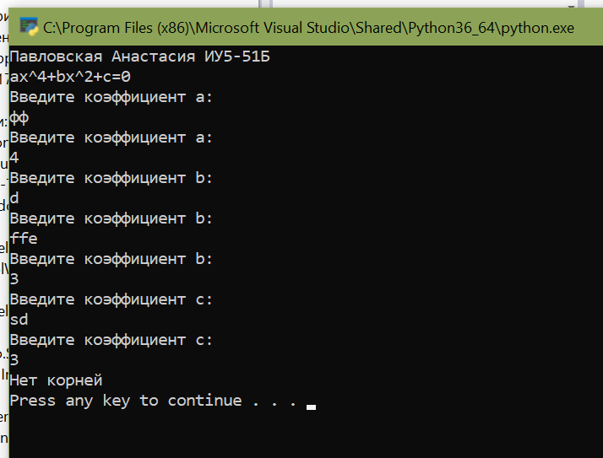**

Случаи, когда некоторые из коэффициентов – нули:

**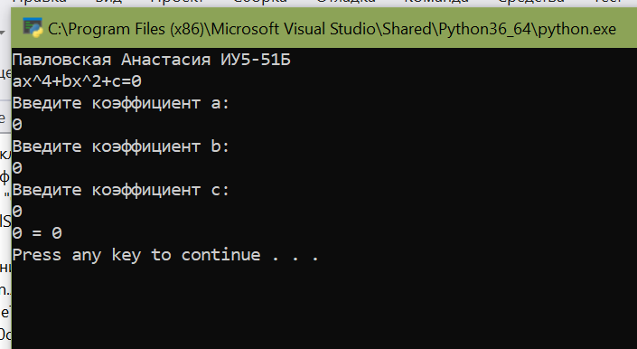**

**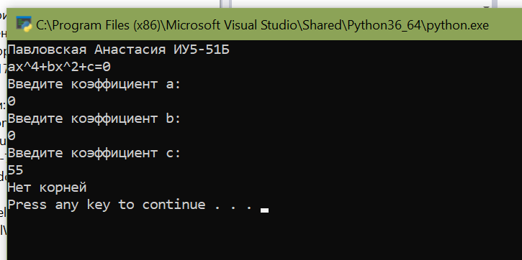**

**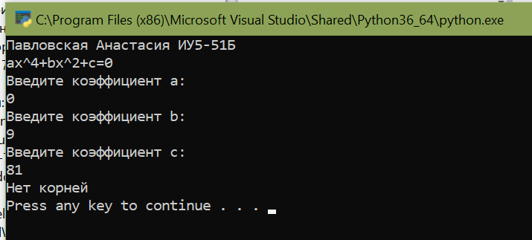**

**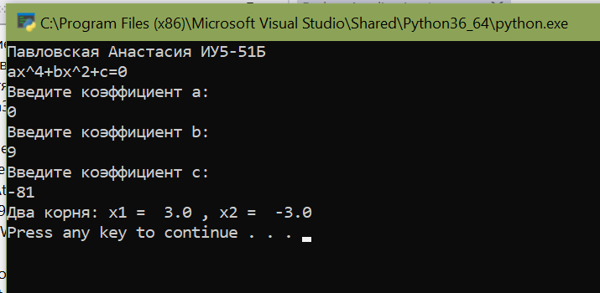**

**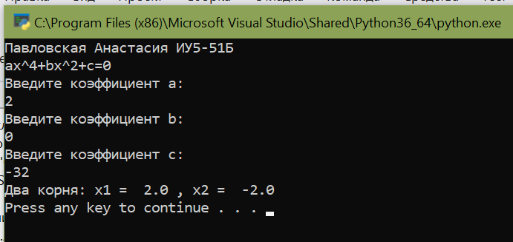**

**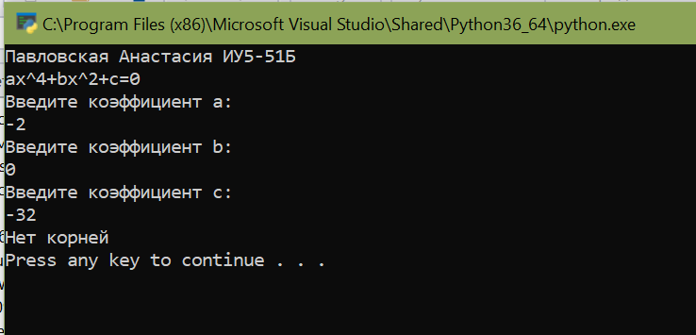**

**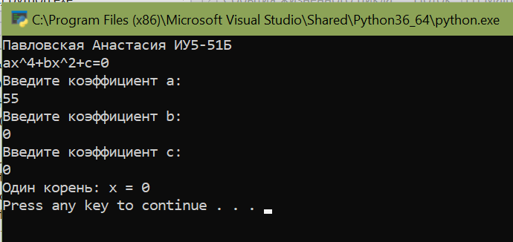**

**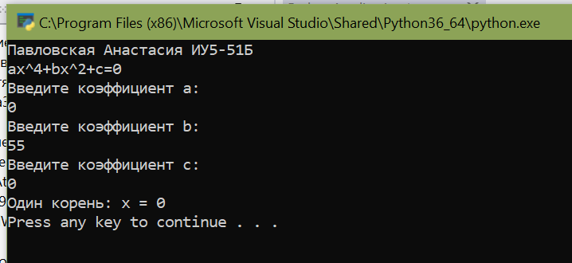**

D > 0, но нет действительных корней

**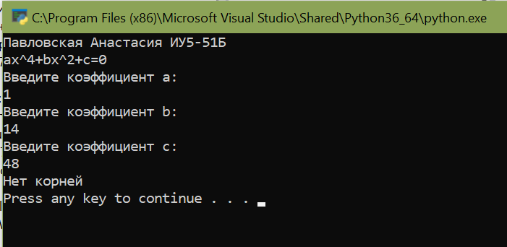**

D > 0, но только два действительных корня

**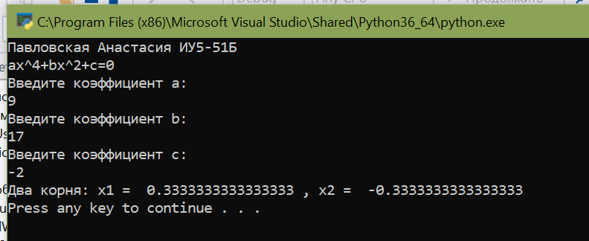**

D > 0, четыре действительных корня

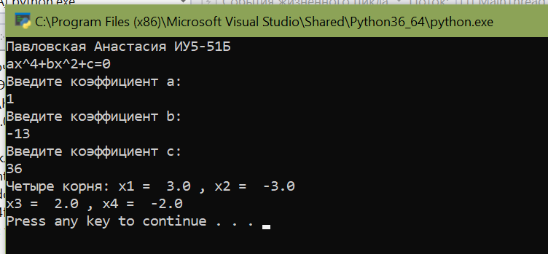

D = 0, но нет действительных корней

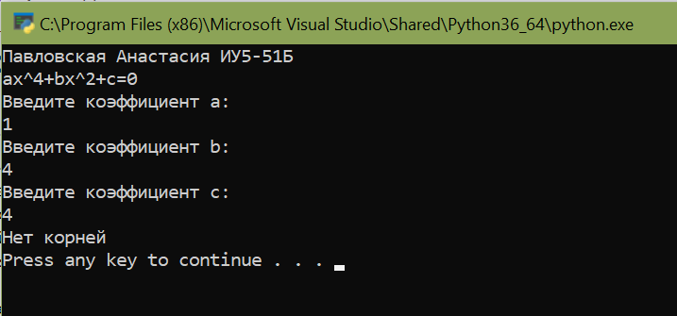

D = 0, два действительных корня

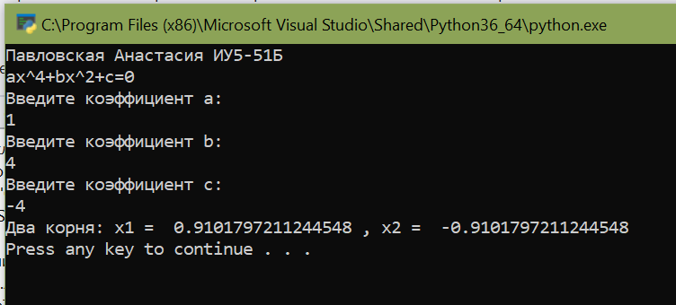

D < 0, нет корней

